Uml

Cas d'utilisation

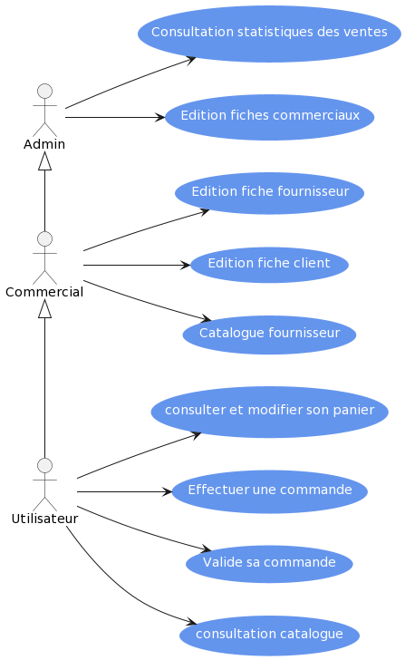

Description des cas d'utilisations

Consultation catalogue
prérequis: Aucun
- L'utilisateur clique sur "Accès direct à la boutique"
- L'utilisateur peut voir les produits de toutes les catégories
- L'utilisateur peut afficher le détail du produit et son prix HT
- L'utilisateur peut ajouter directement des produits au panier
- L'utilisateur peut consulter son panier

Effectuer une commande
prérequis: L'utilisateur possède un compte client
- L'utilisateur effectue une sélection de produits dans son panier
- L'utilisateur enregistre son panier
- L'utilisateur se connecte et valide l'enregistrement du panier
- L'utilisateur vérifie ses coordonnées de livraison et de facturation
- Validation de la commande (cf: Validation commande).

Diagramme de séquence
Séquence utilisateur:
